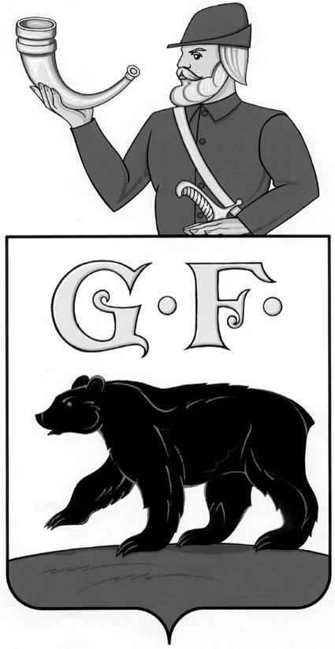РОССИЙСКАЯ ФЕДЕРАЦИЯ

КАЛИНИНГРАДСКАЯ ОБЛАСТЬ

АДМИНИСТРАЦИЯ МУНИЦИПАЛЬНОГО ОБРАЗОВАНИЯ

«ЧЕРНЯХОВСКИЙ ГОРОДСКОЙ ОКРУГ»

УПРАВЛЕНИЕ КУЛЬТУРЫ
238150, РФ, Калининградская обл., г. Черняховск, ул. Калинина, 7
тел: (840141) 5-23-08, факс: (840141) 5-23-08,
email: sport3@inster39.ru http://inster39.ru

План основных мероприятий в муниципальном образовании
«Черняховский городской округ»,
посвященных празднованию 72 годовщины Победы
в Великой Отечественной войне

№ п/п | Наименование мероприятия |  | Место  проведения | Ответственный исполнитель телефон
04.05.32017г.
1. | Патриотическая акция «Наш долг» - посещение братских захоронений погибших советских воинов и возложение цветов делегацией МО «Черняховский городской округ» |  | г. Венгожево, Сувалки Польша  г. Мариямполе  Литовская Республика | Управление культуры  Шатская Т.И  84014152308  Заместитель Главы администрации  Кнышов В.И.
05.05.2017г
1. | Акция «Георгиевская ленточка» |  | Глушковский филиал ЦкиД  поселок Глушково  10.00 | Щеглова С.В.  89218533490
2. | Митинг, посвященный «Дню Победы» Литературно-музыкальная композиция. Возложение цветов. |  | Калужский филиал ЦкиД, Калужская с/б-ка  пос. Калужское  в 11.00 | Скрябина И.Л.  89062345890  Манзик Л.В.  89097818497
06.05.2017г.
1. | Праздничная программа «Георгий Победоносец и воинская слава России» |  | г. Черняховск Замок Георгенбург  14.00-21.00 | Управление культуры  Шатская Т.И.  89218533490  Черняховская епархия РПЦ
2. | Праздничный концерт, посвященный «Дню Победы». |  | Калужский филиал ЦкиД, Калужская с/б-ка  в 14.00 | Скрябина И.Л.  89062345890  Манзик Л.В.  89087818497
3. | Митинг на Братской могиле. Литературно-музыкальная композиция «Неугасимая память поколений» |  | Доваторовский филиал ЦкиД, Доваторовская с/б-ка  Братская могила  11.00 | Сергеева М.В.  89622690398  Жеребцова Р.В.  89216147497
4. | Праздничный концерт, посвященный Дню Победы |  | Доваторовский филиал ЦкиД  территория СДК  11.30 | МБУ «ЦкиД»  Сергеева М.В.  89622690398  Жеребцова Р.В.  89216147497
07.05.2017г.
1. | Торжественный митинг посвященный «Дню Победы»  Литературно – музыкальная композиция «Памяти павших во славу живых»  Акция «Солдатская каша» | Каменский филиал ЦкиД,  МБУ «ЦБС» Каменская, Глушковская  с/б-ки - ведущие  Братская могила  11.00 |  | Трушина И.С.  89210060698  Юрченко Ю.С  89062154588  Тинкович И.П.  89212638923
2. | Праздничная концертная программа, посвященная Дню Победы | Каменский филиал ЦкиД  11.30 |  | Трушина И.С.  89210060698
3. | Праздничный концерт, посвященный Дню Победы. Литературно-музыкальная композиция со школьниками | Приозерненский филиал ЦкиД, Приозерненская с/б-ка  14.00 |  | Пузанова И.Я.  89062114039  Студенцова И.В  89062194872
4. | Митинг и праздничный концерт, посвященный Дню победы | Загорский филиал ЦкиД  Братская могила  10.00 |  | Башко С.В.  89097931574  Черныш И.Л  89632933319
5. | Праздничная программа посвященная «Дню Победы» | Глушковский филиал ЦкиД  11.00 |  | Щеглова С.В.  89218533490
08.05.2017г.
1. | Митинг-Автопробег, посвященный 72-ой годовщине Победы Советского народа в Великой Отечественной войне | гор. Черняховск, ул. Спортивная Мемориал погибших воинов, 09.00 |  | Управление культуры  Ерофеев И.В.  84014152308
2. | Праздничный концерт «Салют Победа» | Глушковский филиал ЦКиД  12.00 |  | Щеглова С.В.  89218533490
3. | Митинг, посвященный Дню Победы | Володаровский филиал ЦКиД  мемориал павшим воинам пос. Володаровка нет мемориала  11.00 |  | Зайцева Т.В.  89316047372
 | Акция «Бессмертный полк»  «Песни Победы» | Володаровский филиал ЦКиД  Володаровская с/б-ка |  | Зайцева Т.В.  89316047372  Тихонова Т.И  89291656919
4. | Праздничный концерт, посвященный Дню Победы «Весна Победы»  «Минувших лет воспоминания» - фото - выставка ветеранов войны, труда, первых переселенцев. | Привольненский филиал ЦкиД, Привольненская с/б-ка  16.00 |  | Кузовкова С.В.  8909786001  Волкова В.Н.  89052468869
5. | Участие в митинге совместно с Междуреченской СОШ | Подгорненский филиал ЦКиД  братская могила пос. Междуречье  10.00  Междуреченская, Бережковская с\б-ки |  | Павлова Е.Л.  89520560879  Климова Е.Э  89114739815
6. | Митинг-возложение | Подгорненский филиал ЦКиД,  Бережковская с/б-ка  Братская могила пос.Бережковское  11.00 |  | Павлова Е.Л.  89520560879
7. | Митинг, посвященный Дню Победы. Литературно-музыкальная композиция совместно со школой | Калиновский филиал ЦКиД, МБУ «ЦБС» Калиновская с/б-ка мемориал павшим воинам  11.00 |  | Рогова М.С.  89114798789  Акулова Г.И.  89114509323
8. | Праздничное шествие к мемориалу Акция «Бессмертный Полк» | Свободненский филиал ЦКиД, Свободненская с/б-ка  пос. Свобода  10.30 |  | Верещагина Ж.В.  89118663693  Лаут М.Н.  89316022027  Булас Е.В  89052483241
9 | Митинг, посвященный Дню Победы. | Свободненский филиал ЦКиД, Свободненская с/б-ка  мемориал пос. Свобода  11.00 |  | Верещагина Ж.В.  89118663693  Лаут М.Н.  89316022027  Булас Е.В  89052483241
10. | Акция «Георгиевская ленточка», «Солдатская каша», концертная программа, конкурс детского рисунка | Свободненский филиал ЦКиД, Свободненская с/б-ка  пос. Свобода с 12.00 |  | Верещагина Ж.В.  89118663693  Лаут М.Н.  89316022027  Булас Е.В  89052483241
11. | Вечер-отдыха,  посвященный Дню Победы | Свободненский филиал ЦКиД, Свободненская с/б-ка -территория у СДК 19.00 |  | Верещагина Ж.В.  89118663693  Лаут М.Н.  89316022027  Булас Е.В  89052483241
09.05.2017г.
1. | Праздничная программа, посвященная Дню Победы – «Весна Победы» | г. Черняховск, площадь Ленина  10.00 |  | Управление культуры  Шатская Т.И.  84014152308  МБУ «ЦКиД»  Кикор В.П.  учреждения культуры
2. | Акция «Бессмертный полк» | г. Черняховск шествие пл. Ленина-мемориал павшим воинам ул. Спортивная  10.30-11.00 |  | Управление культуры  84014152308  Отдел молодежной политики  Борисова Ю.В.  84014133323  ЦкиД  Алтухова Е.М.  волонтеры ЦкиД
3. | Торжественное возложение венков и цветов на мемориале павшим воинам «Поклонимся великим тем годам» | г. Черняховск Мемориал павшим воинам ул. Спортивная  11.00-11.40 |  | МБУ ЦкиД  84014134776  Вознесенская И.В., Желобкова Г.В.  8521176073
4. | Патриотическая акция «И помнит мир спасенный» | г. Черняховск  открытая площадка  в сквере у памятника М.И. Барклаю-де-Толли  в 11.00 |  | МБУ «ЦБС»  Кузинова С.З.  84014135625
5. | Митинг памяти, посвященный Дню Победы | Подгорненский филиал ЦкиД, Междуреченская с/б-ка  10.00  братская могила пос. Междуречье  площадка у центра «Два поколения» |  | Павлова Е.Л.  89520560879  Климова Е.Э. 89114739815
6. | Митинг, посвященный Дню Победы. | Покровский филиал ЦкиД  памятный знак пос. Покровское в 10.00 |  | Туаллагова Е.К.  89062146310
7. | Митинг и праздничный концерт, посвященный Дню Победы. Литературно-музыкальная композиция. Возложение гирлянды и цветов к обелиску. | Краснополянский филиал ЦкиД, Краснополянская с/б-ка  11.00 |  | Молодых О.В.  89005618974  Поливиченко С.В.  89114718501
8. | Праздничный концерт «С днем Победы» с участием учащихся Междуреченской СОШ и социального центра «Два поколения»  - Возложение памятной гирлянды к памятнику И.Д. Черняховского  - Вечер-отдыха  «Песни военных лет | Подгорненский филиал ЦкиД  11.00  площадка у центра «Два поколения» Подгорненский филиал ЦкиД  пос. Заовражное  в 13.00  в 20.00 |  | Павлова Е.Л.  89520560879
9. | Торжественный прием в честь победителей (праздничная встреча руководства Муниципального образования «Черняховский городской округ» с ветеранами Великой Отечественной войны) | г. Черняховск  Администрация МО «Черняховский городской округ»  12.00 |  | Администрация МО «Черняховский городской округ»  Управление культуры  Шатская Т.И.  84014152308
10. | Праздничная театрализованная, концертная программа «Салют Победы в наших песнях и сердцах» | г. Черняховск, площадь Ленина  17.00-23.00 |  | Управление культуры 84014152308  МБУ «ЦкиД»  Вознесенская И.А 89052466568  Харитонова В.В.  Ищеин Е.И.
11. | Праздничный салют в честь Дня Победы | г. Черняховск  пл. Ленина  23.00 |  | Управление культуры  84014152308

Начальник Управления культуры Т.И. Шатская

